Упражнение № 1
Определить по какому признаку такое распределение.
У коровы – два
У петуха – восемь
У собаки – три
А сколько у кошки?
А сколько…(свой вариант животного)
Ответ: количество букв в «языке» животного
Упражнение № 2 Цифровой ряд
Напишите этот цифровой ряд на доске: 8290157346
Команды берут бумагу и карандаш. Они должны ответить на вопрос: по какому критерию был выстроен этот цифровой ряд?
Ответ
Цифры в загадочном ряду на самом деле выстроены таким образом: первые буквы названия цифр расположены в алфавитном порядке.
Упражнение № 3
Необходимо дать ответ почему цифровые ряды равны данным ответам.
Записывается или диктуется числовой ряд:
1111 = 0
2222 = 0
6666 = 4
8888 = ?
7777 = ?
3333 = ?
9999 = ?

Что любит Макс
10 минут
Эта игра побуждает участников внимательно выслушивать говорящего, доставляет массу удовольствия и заодно помогает проверить, в насколько хорошей интеллектуальной форме находятся игроки.
1. Группа садится в круг. Вы будете рассказывать участникам о том, что любит Макс, а их задача — понять, каким принципом руководствуется Макс в своих предпочтениях.
2. Если кто-то догадался об ответе, он не должен говорить его вслух. Этот игрок тихо и спокойно садится на пол в центре круга. В какой-то момент Вы можете предложить сидящим внутри круга игрокам самим продолжить список того, что любит Макс.
3. Делается это так. В любой момент Вы показываете рукой на сидящего в центре игрока, и тот должен продолжить начатые вами предложения. Вы говорите первую часть предложения: «Максу нравится...», а игрок должен его закончить. Ваша реакция на правильное дополнение — кивок, на неправильное — качание головой. Слушатели должны догадаться, по каким причинам Макс любит одни вещи и терпеть не может другие:
• Максу нравится Алла, но не нравится Катя...
• Максу нравятся аккумуляторы, но не нравятся моторы...
• Максу нравятся стрессы, но не нравится спокойствие...
• Максу нравятся хоббиты, но не нравятся эльфы...
• Макс любит получать ссуды, но не любит давать кредиты...
:• Максу нравится барракуда, но не нравится тигровая акула...
Ответ:
Вы уже догадались, что было разгадкой? Утешьтесь! Я сам очень долго думал над этим вопросом и воспользовался подсказкой, чтобы раскрыть секрет. Итак: Макс любит все слова, в которых есть двойные соглассные, и не любит тех слов, в которых согласные одинарные! Да, все так просто!
Секрет Джованни
30 минут
Если в Вашей группе есть ценители детективных или криминальных романов, то, проведя эту игру, Вы наверняка доставите им удовольствие. Это упражнение в очередной раз показывает, что члены группы могут достичь успеха только в том случае, когда каждый из них вкладывает свои силы в общее дело.
Для каждого игрока Вам понадобится копия приложения к этому упражнению (см. ниже).

1. Группа садится в круг. Задача участников — раскрыть секрет Джованни. Они получат различную информацию, частью устно, частью письменно. Секрет будет разгадан только тогда, когда вся группа сконцентрируется на работе, начнет внимательно слушать каждого участника и серьезно воспринимать то, что тот говорит.

2. Прочитайте следующий текст:
Джованни Великий — знаменитый тяжелоатлет. Сегодня он очень взволнован. Взволнован он потому, что отказался выступать сегодня вечером в показательном выступлении, в котором принимает участие его злейший соперник Гарри Питтбул. Джованни сказал: «Я не могу пойти туда, пока я это не нашел».

3. Задание для группы состоит в том, чтобы вместе раскрыть секрет Джованни. Каждый получает по одной карточке. Чтобы решение задачи было успешным, группа должна свести вместе всю имеющуюся на карточках информацию. Каждый игрок должен прочитать вслух, что написано на его карточке.
При этом действуют три правила:
- Нельзя ничего записывать и составлять в письменном виде картину событий.
- Нельзя заставлять другого читать, что написано у него на карточке, если тот не хочет.
- Никто не должен выпускать свою карточку из рук.

- Раздайте карточки и уточните задание. Группа должна ответить на три
вопроса:
- Что потерял Джованни?
- Кто это похитил?
- Где это находится?

Теперь раздайте участникам копии приложения к этому упражнению.

5. Предоставьте группе самой организовывать свою работу и найти подходящий метод для решения задачи.

6. Когда группа нашла ответ, подведите итоги:
Как группа организовала свою работу?
Как использовалась содержащаяся в карточках информация?
Все ли участники предоставили свою информацию в распоряжение остальных?
Какой была атмосфера во время работы?
Все ли предложения были серьезно рассмотрены?
Вел ли в какое-то время разговор (а значит, и расследование) кто-то один?
Что могло бы пройти лучше, чем прошло?
Какие выводы лично вы сделали из этого эксперимента?

Ответ: Белло, пес Джованни, утащил его парик; парик лежит под кроватью Джованни.

Приложение к упражнению «Секрет Джованни»
ЧТО БЫЛО ПОТЕРЯНО?
маленький котенок;
билет в оперу;
парик;
красный кабриолет;
рецепт кекса;
брильянтовое кольцо.
КТО ЭТО ПОХИТИЛ?
Белло, собака;
Эгон Айгенсинн, тренер Джованни;
Лиза Лангбайн, его подруга;
Гарри Питтбул, его соперник;
его любимая тетя Роза.
ГДЕ ЭТО НАХОДИТСЯ?
в городском парке;
под кроватью;
в стиральной машине;
на дереве;
в его купальном халате

- Джованни слушает только музыку в стиле кантри.
- У Джованни аллергия на кошек.
- Джованни лысый.
- У Джованни нет машины.
- Джованни не умеет готовить.
- Единственное украшение Джованни — перстень с печаткой.
- Эгон Айгенсинн — тренер Джованни.
- Эгон Айгенсинн лежит в постели с гриппом.
- Лизы Лангбайн сейчас нет в городе. Она снимает свой первый фильм «Охотник».
- Гарри Питтбул совершенно невиновен.
- Джованни очень тщеславный.
- Тетя Роза в Африке на сафари.
- Джованни никогда не ест суп.
- Поблизости от квартиры Марвина нет деревьев.
- Белло любит играть под кроватью Джованни.
- Белло не в воде.
- Джованни любит животных.
- У Джованни есть собака Белло. Белло шесть лет.
- Эгон Айгенсинн часто ходит в оперу.
- У Гарри Питтбула есть одна страсть: он печет кексы.
- Лиза Лангбайн любит брильянты.
- Гарри Питтбул часто ходит на рыбалку.
- Джованни приобрел государственные ценные бумаги.

Кто это был?

60 минут
В этой игре участникам понадобится полная концентрация на процессе, если они хотят «раскрыть преступление», указания и подсказки к которому написаны на небольших карточках. Каждый игрок владеет важной информацией, и все факты должны постепенно складываться один к одному, образуя полную картину. В сущности, у группы два задания: она должна обращать внимание на то, чтобы каждый участник оказался включенным в процесс, и найти способ решения проблемы — то есть раскрытия преступления. Как и в одном из предыдущих упражнений — «Секрете Джованни», — здесь тоже имеются некоторые ограничения: игрокам запрещено делать записи и наброски к картине преступления. Это вынуждает их использовать другие пути в систематизации имеющейся информации.
Подготовьтесь к игре. Напишите на большом листе двадцать семь фраз. Разрежьте этот большой лист на маленькие карточки и раздайте их игрокам. (См. приложение)

1. Группа садится в круг. Итак, игроки должны будут раскрыть убийство. Каждый получает карточку с указанием — некоторые игроки получают по две карточки, в зависимости от количества участников. (В любом случае все карточки должны быть розданы игрокам.)

2. Когда игроки огласили всю имеющуюся у них информацию, сведя ее воедино, можно приступать к раскрытию преступления. Задача состоит в том, что игроки должны найти ответы на следующие вопросы:
Кто убийца?
Что было орудием убийства?
Когда произошло убийство?
Где было совершено убийство?
Каким был мотив?
Группа может организовать свою работу так, как ей удобно, но соблюдать при этом несколько правил:
Никто не должен выпускать свою карточку из рук или показывать кому-нибудь, что на ней написано.
Нельзя делать письменных заметок.
Группа не должна выходить из комнаты.
Игрокам предоставляется час времени, чтобы решить задачу.

Если группа считает, что ответила на все пять вопросов, она в любое время может представить руководителю группы результат своего расследования. Если все ответы правильные, руководитель группы подтверждает, что участники справились с заданием. Если ответы целиком или частично неверны, руководитель группы говорит, что расследование еще не полностью доведено до конца. Но при этом он не должен говорить, какие именно ответы были ложными. В конце кратко подведите итоги.

Ответ
Г-н Беретта ранил г-на Роса выстрелом в ногу. После этого, Рос пошел в квартиру Либлинга, где он был им убит в половине первого, ножом; Либлинг состоял в любовной связи с женой Роса.
Приложение к упражнению «Кто это был?»
(карточки для участников)
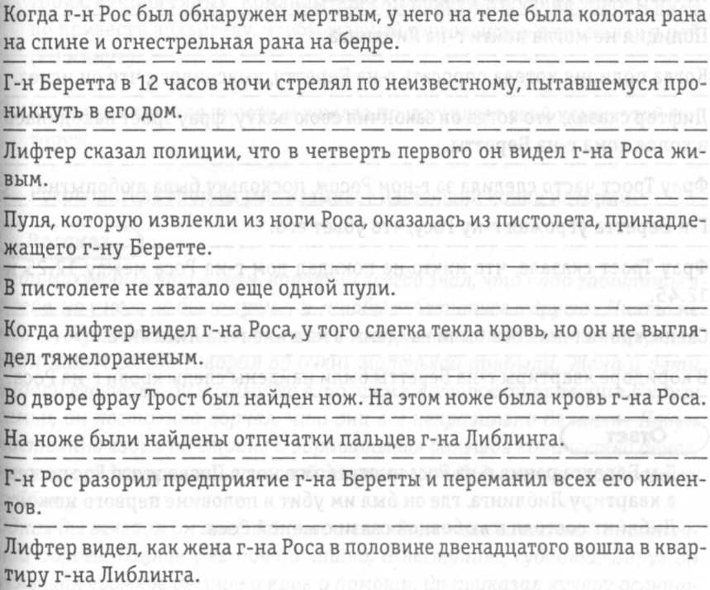
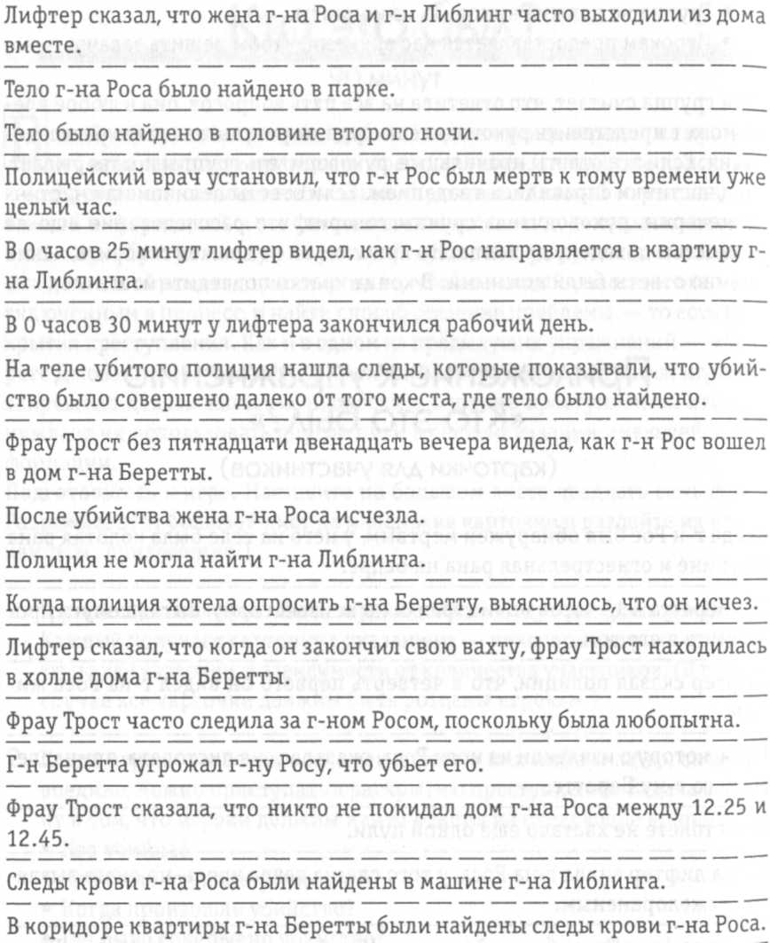
«Фермеры» 60 минут
Цели и возможности применения.
Упражнение дает возможность участникам потренировать навыки командной работы, демонстрирует большую (ударение нужно)эффективность групповой работы при решении определенного типа задач.
Описание упражнения:
Группе дается инструкция:
Ведущий объявит вам, когда следует начать работу.
Каждый участник получит фрагмент информации.
Выданный вам текст нельзя показывать другим.
Произносить его словами можно.
Когда вы обменяетесь информацией между собой, вам станет ясно, в чем заключается задание. Далее вам следует определить, как вы будете его выполнять.
Когда вы решите, что уже справились с поставленной задачей, назовите ваш ответ ведущему, который оценит его правильность.
Если ваша работа окажется завершенной не полностью, или к этому моменту вы сделаете больше, чем требовалось, ведущий объявит, что вам следует продолжить работу, но вы не получите дополнительных инструкций о том, что вы сделали правильно, а что - нет.
В работе мы просим вас соблюдать следующие правила:
после начала работы нельзя обращаться к ведущему с вопросами, все сомнения должны разрешаться в группе;
нельзя показывать фрагменты полученной вами информации другим членам группы;
ничего нельзя писать.
7. На выполнение задания дается ровно 20 минут.
Ведущий раздает участникам листы с текстом и дает сигнал к началу работы. Упражнение рассчитано на пять человек. При большем составе группы фрагменты информации (А, В, С . . ) распределяются поровну между участниками.
После этого группа выполняет задание.
Обсуждение.
После завершения работы над задачей обсуждаются причины успеха (неуспеха) группы, а также то, как группа осуществляла функции, направленные на выполнение задачи, и как – поддерживающие функции.
Дополнительные рекомендации.
Упражнение предъявляет высокие требования к интеллектуальному потенциалу участников и уровню организованности группы. Целесообразно использовать его ближе к концу тренинга, когда группа уже разогрета. Оно может выполнять функцию завершающего тренинг экзамена, а может быть вторым-третьим упражнением в цепочке аналогичных (например, упражнение «Секрет Джованни).
Тренеру обязательно продумывать варианты выхода из ситуации в случае неуспеха группы.
Размер группы: 5-15 человек
Время: 1 час
Необходимые материалы: карточки с фрагментами информации.
Фрагмент А
Хозяин собаки является соседом владельца дома со сливовым садом.
Драматург разводит белых крыс.
Человек, живущий в бунгало, разводит голубей.
Только один дом находится на востоке.
Соседом поэта является владелец автобуса.
Каждый дачник живет в своем типе дома.
Фрагмент Б
У соседа поэта - шимпанзе.
Хозяин собаки живет в вишневом саду.
Прозаик живет по соседству с хатой.
Одно из заданий группе: определить, кто является водителем грузовика
Дома в поселке стоят полукругом, один рядом с другим.
Поэт живет в избе.
Фрагмент С
1. Журналист выращивает персики.
2. Лимузин стоит во дворе ранчо.
3. Каждый дачник разводит свой вид живности.
4. Критик живет рядом с прозаиком.
5. Мотоцикл принадлежит живущему в избе дачнику.
6. Одно из заданий группе: решить, кто выращиваетяблоки.
Фрагмент Д
1. Владелец кошки живет по соседству с дачником, выращивающим грецкие орехи, причем восточнее его.
2. Вашей группе дано менее трех заданий.
3. Кости собаке приносят к воротам избы.
4. Только один дом в поселке находится на западе.
5. Каждый дачник пользуется своим видом транспорта.
6. Веселые крысы гуляют по двору ранчо.
Фрагмент Е
1. Изба занимает самую северную позицию в поселке.
2. Каждый дачник выращивает свой вид деревьев.
3. Ранчо стоит рядом с коттеджем.
4. Критик ездит на спортивном автомобиле.
5. Прозаик разводит голубей.
6. Только прозаик живет западнее поселка.
Правильными ответами являются:
Грузовик водит прозаик.
Яблоки выращивает драматург.
Группа сможет правильно выполнить задание, если структурирует информацию следующим образом:
прозаик
бунгало
прозаик
голуби
орехи
грузовик
критик
хата
критик
кошка
слива
спорт. авто
поэт
изба
поэт
собака
вишня
мотоцикл
журналист
коттедж
журналист
шимпанзе
персики
автобус
драматург
ранчо
драматург
крысы
яблоки
лимузин

